Une poule sur un mur  Une poule sur un mur  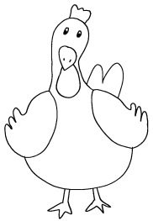  A pondu quatorze oeufs frais  Mais pendant qu'elle pondait,  Le soleil d'août les cuisait.  Un poule sur un mur  A couvé quatorze oeufs durs.  Il en sortit des poulets  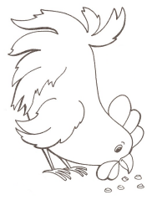  Aussi durs que des galets.  C'est depuis lors que l'on voit  Folle encor de désarroi,  Une poule sur un mur  Qui picote du pain dur.  C'est depuis lors que l'on voit  Picoti et picota  Une poule qui cent fois  Grimpe au mur et saute en bas.  Maurice Carême | Une poule sur un mur  Une poule sur un mur  A pondu quatorze oeufs frais  Mais pendant qu'elle pondait,  Le soleil d'août les cuisait.  Un poule sur un mur  A couvé quatorze oeufs durs.  Il en sortit des poulets  Aussi durs que des galets.  C'est depuis lors que l'on voit  Folle encor de désarroi,  Une poule sur un mur  Qui picote du pain dur.  C'est depuis lors que l'on voit  Picoti et picota  Une poule qui cent fois  Grimpe au mur et saute en bas.  Maurice Carême

